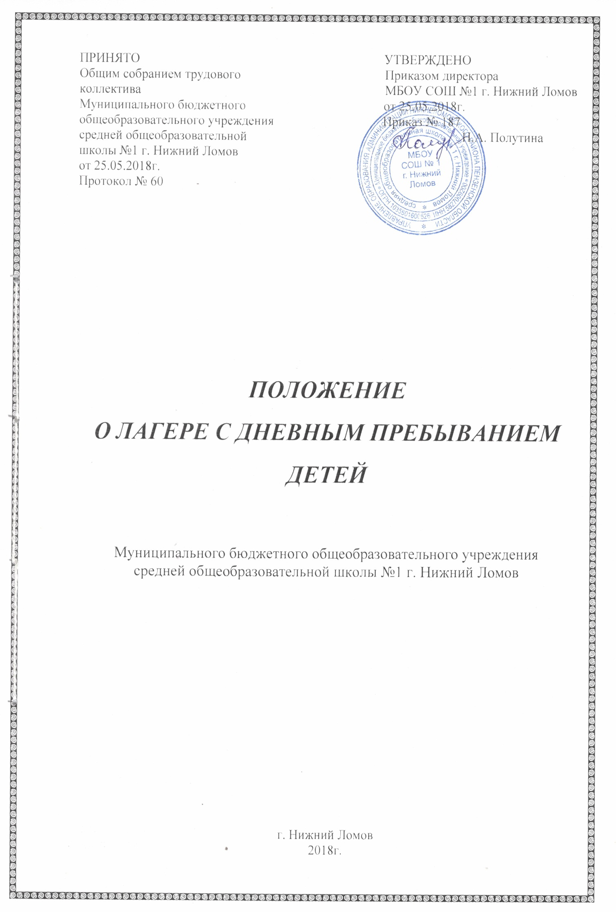
1. Общие положения
1.1. Настоящее положение определяет порядок создания и функционирования лагеря с дневным пребыванием Муниципального общеобразовательного учреждения средней общеобразовательной школы №1 г. Нижний Ломов
1.2. Настоящее положение разработано в соответствии с Федеральным Законом «Об образовании», приказом Министерства Российской Федерации от 13.07.2001 г. М22688 «Об утверждении порядка проведения смен профильных лагерей, лагерей с дневным пребыванием, лагерей труда и отдыха», с Уставом Муниципального общеобразовательного учреждения средней общеобразовательной школы №1 г. Нижний Ломов
1.3. Лагерь с дневным пребыванием (далее – лагерь) – это форма оздоровительной и образовательной деятельности в период каникул с учащимися общеобразовательного учреждения с пребыванием обучающихся в дневное время и организацией их питания.
2. Основные задачи
2.1. Создание необходимых условий для оздоровления, отдыха и рационального использования каникулярного времени обучающихся и воспитанников, формирования у них общей культуры и навыков здорового образа жизни.
2.2. Создания максимальных условий для быстрой адаптации обучающихся, воспитанников с учетом возрастных особенностей.
3. Организация и управление. Делопроизводство.
3.1. Лагерь создается на базе Муниципального общеобразовательного учреждения средней общеобразовательной школы №1 г. Нижний Ломов.
3.2. Лагерь создается приказом руководителя учреждения.
3.3. В лагерь принимаются дети 6-12 лет.
3.4. Дети зачисляются в лагерь на основании письменных заявлений родителей ( законных представителей ).
3.5. Комплектование лагеря осуществляется по отрядам: не более 25 человек для обучающихся и воспитанников 1-4 классов, для обучающихся и воспитанников старшего возраста не более 30 человек.
3.6. При комплектовании лагеря первоочередным правом пользуются обучающиеся и воспитанники из категории детей, находящихся в трудной жизненной ситуации.
3.7. Помещение, сооружение и инвентарь, необходимый для функционирования лагеря с дневным пребыванием, передаются руководителю лагеря во временное пользование в период работы лагеря администрацией .
3.8. Приемка лагеря осуществляется приемной комиссией с составлением акта установленной формы.
3.9. Лагерь функционирует в период каникул по сменам.
3.10. Питание (3-х разовое) детей организуется в столовой образовательного учреждения.
3.11. Общее руководство лагерем осуществляет руководитель лагеря, назначенный приказом руководителя Муниципального общеобразовательного учреждения средней общеобразовательной школы №1 г. Нижний Ломов.
3.12. Руководитель Муниципального общеобразовательного учреждения средней общеобразовательной школы №1 г. Нижний Ломов :
- утверждает штатное расписание;
- издает приказы; распоряжения;
- утверждает должностные инструкции;
Руководитель лагеря:
- разрабатывает должностные инструкции;
- проводит инструктаж с персоналом по ТБ, профилактике травматизма;
- составляет график выхода на работу персонала;
- обеспечивает жизнедеятельность лагеря;
- ведет учетную документацию, отчитывается о деятельности лагеря.
3.13. К педагогической деятельности в лагере допускаются лица, имеющие высшее или среднее профессиональное образование, отвечающие требованиям квалификационных характеристик, определенных для соответствующих педагогических работников.
3.14. Коллектив педагогов определяет программу деятельности и организацию управления.
4. Функции
4.1. Организация полноценного питания.
4.2. Организация медицинского обслуживания.
4.3. Организация проведения оздоровительных, физкультурных мероприятий, пребывания на свежем воздухе.
4.4. Организация культурных мероприятий.
4.5. Организация экскурсий, игр, занятий в творческих объединениях.
4.6. Создание условий, обеспечивающих жизнь и здоровье детей.
4.7. Иные функции, в соответствии с возложенными задачами.

5. Права
5.1. Требовать от персонала, воспитанников, родителей ( законных
представителей) соблюдения правил внутреннего распорядка лагеря.
6. Порядок финансирования
6.1. Основным источником финансирования лагеря являются средства:
- бюджета;
- регионального отделения фонда социального страхования;
- родителей, законных представителей;
- добровольные пожертвования;
- иные источники, не запрещенные законом.
6.2. Порядок предоставления льгот для детей, посещающих лагерь, определяется законодательством, а также требованиями организаций, выделяющих финансирование.
6.3. Руководитель лагеря контролирует правильность и целесообразность расходования выделяемых денежных средств. После закрытия смены лагеря подводит итоги финансовой деятельности.
6.4. Возврат родительской платы за ребёнка, не посещавшего лагерь с дневным пребыванием в течение смены, не производится.
7. Ответственность
7.1. Администрация и персонал лагеря несут ответственность за неисполнение или ненадлежащее исполнение возложенных на него должностных обязанностей.
7.2. Администрация и педагогический состав лагеря несут ответственность за жизнь и здоровье детей.

